Муниципальное бюджетное общеобразовательное учреждение
«Средняя общеобразовательная школа № 1» г. Емвы

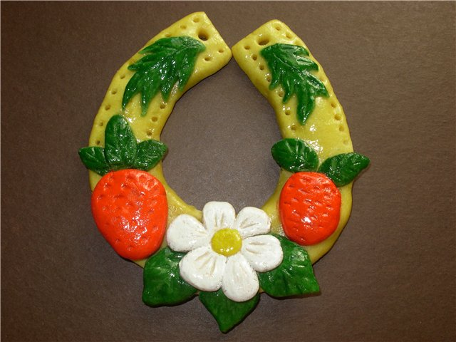
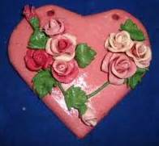
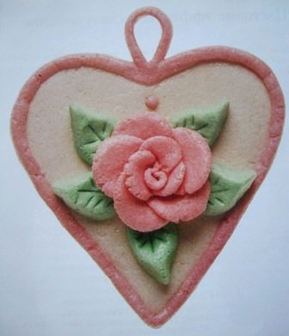
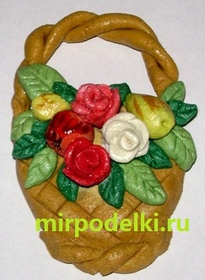

ФИО руководителя проекта – учитель начальных классов
Ушакова Ирина Рызеевна

2012 г
Цель проекта:
Знакомство с техникой тестопластики.

Задачи:
1. Ознакомиться с историей возникновения тестопластики в России и странах мира;
2. Определиться с выбором рецепта приготовления теста для лепки;
3. Продумать вид изделий;
4. Изготовить изделия из солёного теста в технике тестопластики.

Место проведения: 3 «в» класс МБОУ «СОШ № 1» г.Емвы
Продолжительность проекта: 20 дней
Возраст участников : 9 - 10лет

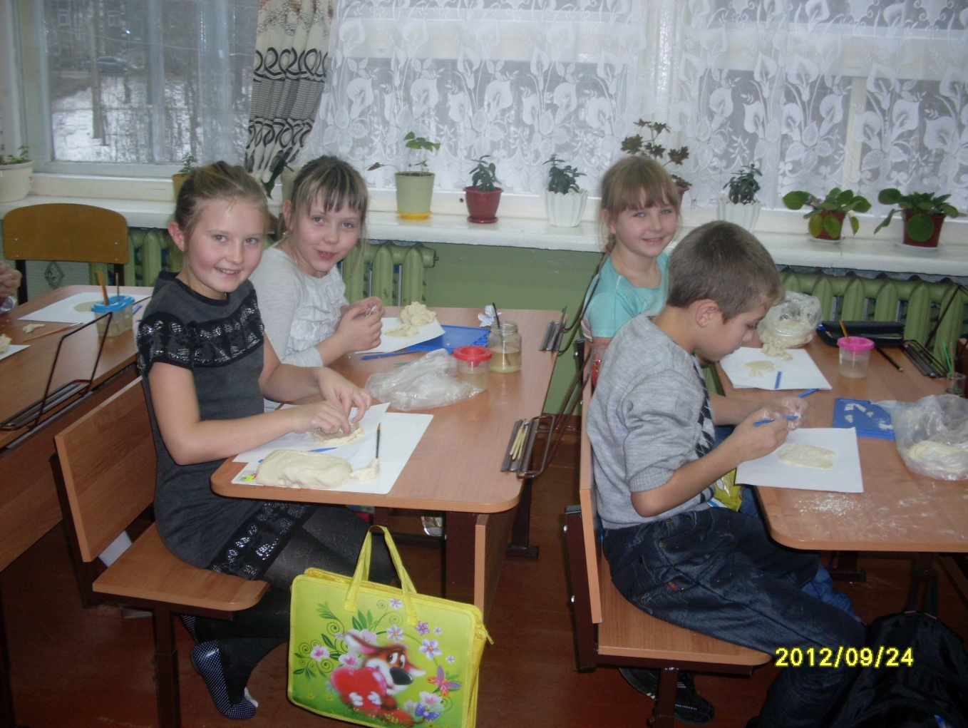

Введение

Изготовление теста из муки, соли и воды является старинным обычаем и применялось для выполнения фигурок из народных сказаний и в религиозных целях. Еще древние египтяне, греки и римляне использовали фигурки из соленого теста для преклонения перед своими божествами.
В Германии и Скандинавии издавна было принято изготавливать пасхальные и рождественские сувениры из соленого теста. Различные медальоны, венки, кольца и подковы вывешивались в проеме окон или крепились к дверям. Считалось, что эти украшения приносят хозяевам дома, который они украшают, удачу и благоденствие.
Старинный русский народный промысел – лепка из соленого теста — упоминается в летописях уже в XII веке. Центром промысла является Русский Север, Архангельская область. Фигурки из соленого теста были не простыми игрушками, они играли магическую, ритуальную роль – служили оберегами.
"Дарю вам мукосол, чтобы были хлеб да соль, чтобы было в доме изобилие", - так говорили в праздники в северных русских деревнях, даря произведения из соленого теста.
Мукосол - это не только забавные фигурки из соленого теста на холсте или в самостоятельной композиции, это обереги наших домов еще с дохристианских времен. Считалась, что любая такая поделка, находящаяся в доме - символ богатства, благополучия и достатка в семье. Это со временем фигурки из соленого теста стали раскрашивать и даже покрывать лаком, а много лет назад они были практически съедобными. Жены поморов давали фигурки из соленого теста своим мужьям, отправлявшимся рыбачить. Эти забавные игрушки согревали душу морякам, да и спасали не раз от голода. Бывали неудачные походы, когда кончалась еда, и тогда на помощь приходили фигурки из соленого теста.
Сегодня, работая с солёным тестом, многие придумывают удивительно красивые названия - тестопластика, биокерамика и даже, мукосолька! Но как не называй - результат, порой, превосходит все наши ожидания! Рождение шедевра из солёного теста - это всегда событие!

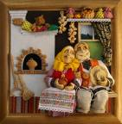
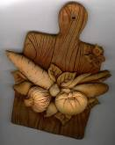

Планирование работы.

Схема обдумывания

Изучение истории возникновения техники тестопластики.

Когда-то давным-давно, в седую старину, люди начали лепить хлебные лепешки из муки и воды и обжигать их на раскаленных камнях. Потом, в Вавилоне, появились печи для хлеба, и на смену хлебным лепешкам пришли первые караваи. Древние египтяне приблизительно 5 тысяч лет назад знали много рецептов теста и выпекали уже 30 различных сортов хлеба . Древние инки лепили из теста фигуры людей и животных и затем приносили их в жертву. Так из теста стали выпекать не только хлеб, но и декоративные изделия, которыми стали украшать различные религиозные фигурки из народных сказаний. Еще древние египтяне, греки и римляне использовали для преклонения перед своими божествами фигурки из теста. В Китае, начиная с XVII века, делали марионетки из теста.
В России на Рождество в Вологодской, Архангельской, Олонецкой губерниях пекли из пшеничного теста «коровок», «бычков», «петушков», «свинок», «козочек» в знак того, чтобы на дворе было побольше «животинки». Эти печенья дарили родным, соседям, украшали окна. Чтобы сохранить их от насекомых и поедания их мышами, в тесто добавляли большое количество соли - так возникло соленое тесто.

Материалы и техника изготовления.

Соленое тесто - доступный всем, дешевый и легкий в освоении материал, его можно хранить в холодильнике, а, значит, заготавливать впрок. Тесто можно окрашивать, добавляя краски при замешивании и получая цветную массу, после обжига и сушки изделия из теста затвердевают и могут храниться долго, но они боятся воды.

Рецепт приготовления солёного теста.
2 чашки (около 200 г) муки
1 чашка (около 200 г) соли
3/4 чашки (около 125 мл) воды
Чтобы соленое тесто не рвалось и не крошилось во время лепки, его нужно хорошо вымешивать и разминать, пока оно не станет эластичным.
В широкую миску насыпьте соль, добавьте воду, затем — муку. Все хорошо перемешайте. Или хорошо перемешайте соль и муку, постепенно добавляя холодную воду до получения однородной массы. Приготовленное тесто не должно прилипать к рукам или крошиться. Тесто должно получиться эластичным и достаточно крутым. Положите его в какую-нибудь емкость или в полиэтиленовый пакет, чтобы оно не высыхало.
Долго хранить готовое тесто нежелательно, потому что при этом теряется его первоначальный цвет: оно становится сероватым. Хотя такое несвежее тесто можно использовать для оформления деталей одежды или мелких украшений.

Техника безопасности
- Солёное тесто - несъедобно!
- Следует быть крайне осторожными при работе с острыми предметами.
- После работы обязательно надо вымыть руки с мылом.

Разработка дизайна

Наименование изделий: поделки в технике тестопластики.
Конечный потребитель: дети и взрослые.
Функциональное назначение: игра, быт, сувенир.
Назначение: поднимает настроение, заставляет заинтересоваться процессом изготовления изделий в данной технике.
Материалы и инструменты: соль, мука, вода, крем для рук, гуашь, кисти, природные материал, бусинки.
Метод изготовления: лепка, раскрашивание, декорирование.
Внешний вид: эстетичен.
Техника безопасности: не употреблять тесто и готовые изделия в пищу, тщательно вымывать руки после завершения работы.
Моральные ценности: сохранение многовековых традиций, эстетический и нравственный аспекты.
Результат проекта: готовые изделия.

Изготовление работ на уроке технологии.

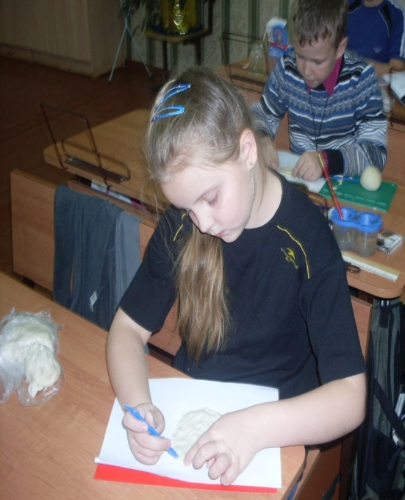
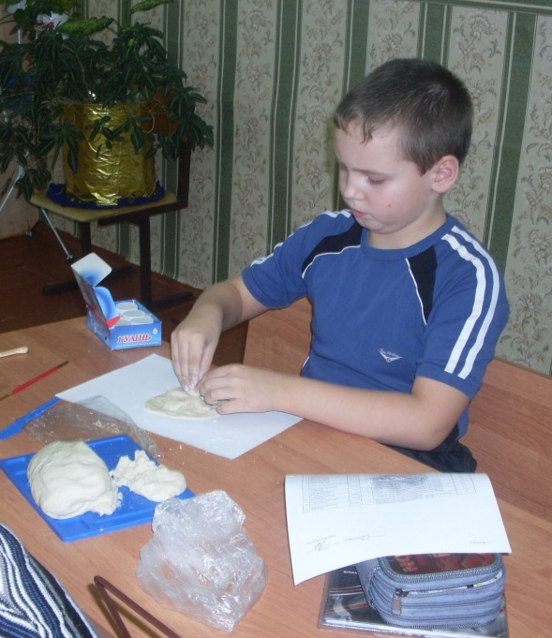

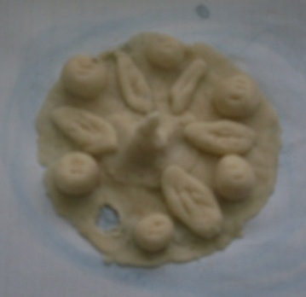
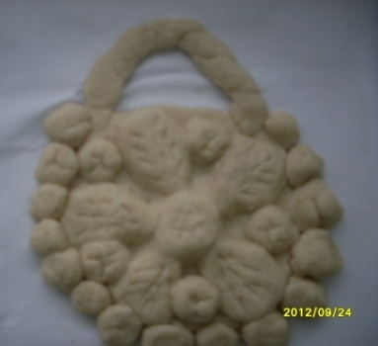
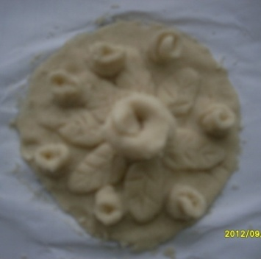

Окрашивание теста на уроке ИЗО.

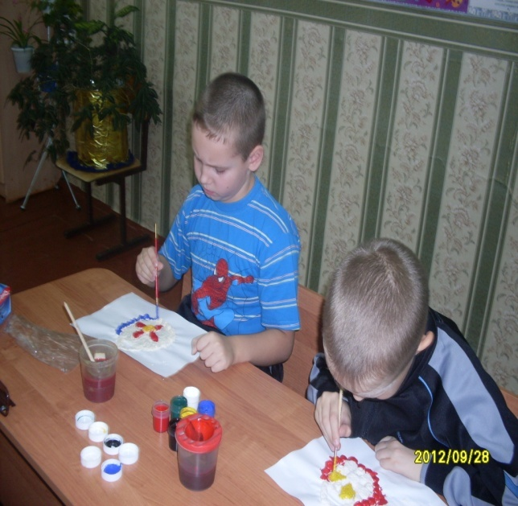
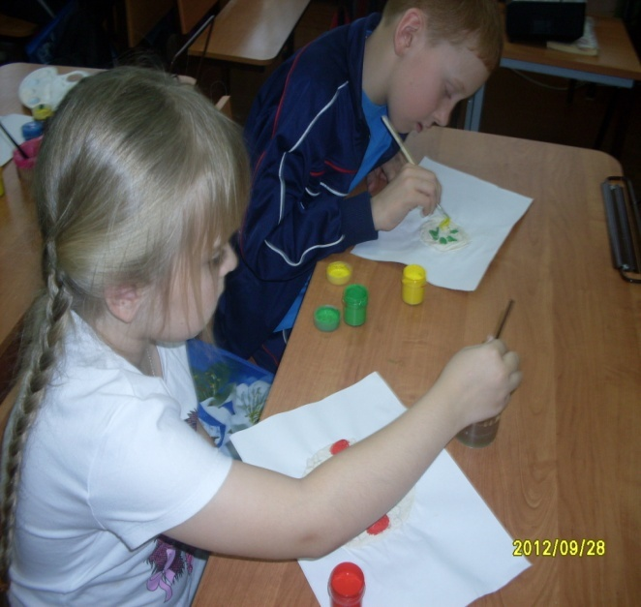

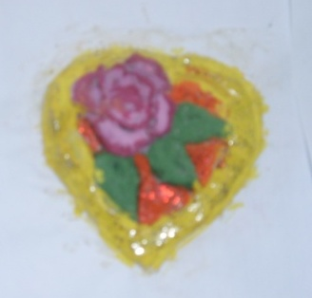
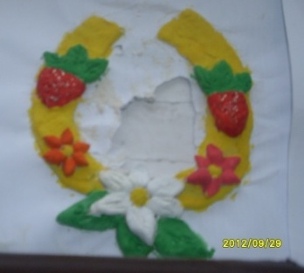
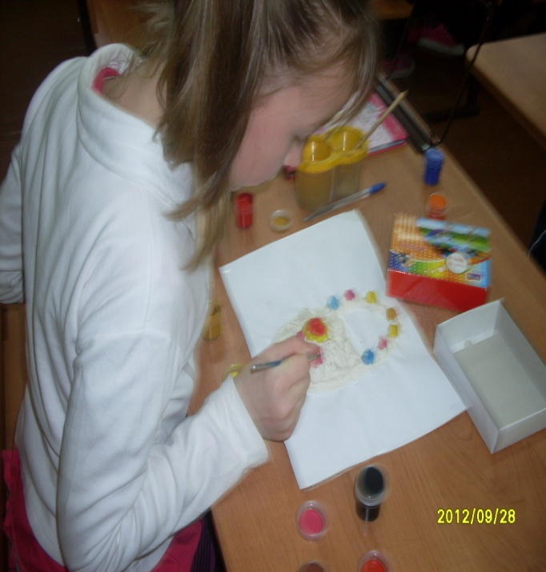

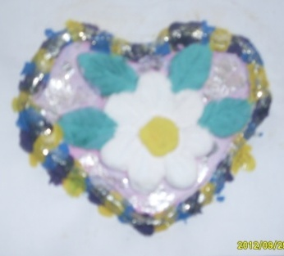
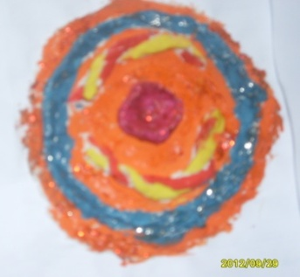

Итоги проекта.
В процессе работы мы познакомились с традициями. Узнали, что техника тестопластики( мукосоль)- древняя техника, распространённая в разных странах. Познакомились со множеством работ в сети интернет. Эта работа ещё больше сдружила ребят и показала, что работа с тестом- не только для девочек и женщин.

Оценка работы:
Что дала эта работа?

- Ребята стали более терпеливыми, усидчивыми, организованными, научилась планировать работу.
- Ребята научились заводить тесто, лепить разные поделки, раскрашивать их. Теперь без помощи взрослых могут сделать красивый подарок своими руками. Старались справиться с ленью, преодолевая трудности в работе над проектом.
- Ребята открыли для себя, что это ещё и увлекательное занятие, которое развивает художественный вкус, творческие способности воображение и фантазию.
- Занятия с тестом оставляют приятные ощущения и позволяют расслабиться. Настроение улучшается!

Список литературы (источники информации):
- Ирина Хананова. Солёное тесто. Фантазии из муки и соли, - Москва, «АСТ-ПРЕСС-КНИГА» 2007г.
- Наука и жизнь №1,2007 «Тили-тили тесто»стр.102
- Румянцева Е.А. Соленные фантазии г. Москва «АЙРИС-пресс», 2007г.
- Силаева К. В. Солёное тесто. – Москва, «Эксмо», 2003г.
- Соня Шухова. Поделки из всякой всячины. – Москва, «АЙРИС-пресс» 2006г.

Интернет-ресурсы:
- solo-nebo.narod.ru
- solianochka.ucoz
- StranaMasterov.ru
- remeslo.okis.ru
- doshkolnik.info
- trozo.ru

